Информация о плановых ремонтных работах по РЭУ АО «АРЭК»
на 28.01.2021г.

№  п/п | Наименование отключаемого оборудования | Причина отключения | Дата отключения | Основные потребители
1 | ПС 35/10кВ «Интернациональная» ВЛ-10кВ №16 | Подключение нового объекта. АЗС с минимаркетом. | С 14-00 до 18-00 28.01.2021года. | п. Интернациональный

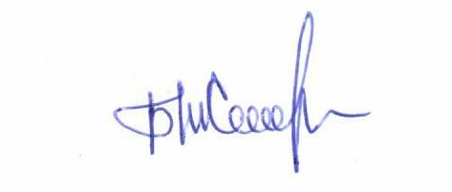

Начальник ОДС Жолдыбаев Б.С.

